# Die Tulpe

**Beschrifte die Pflanzenteile der Tulpe und beschreibe, welche Aufgabe sie haben.**

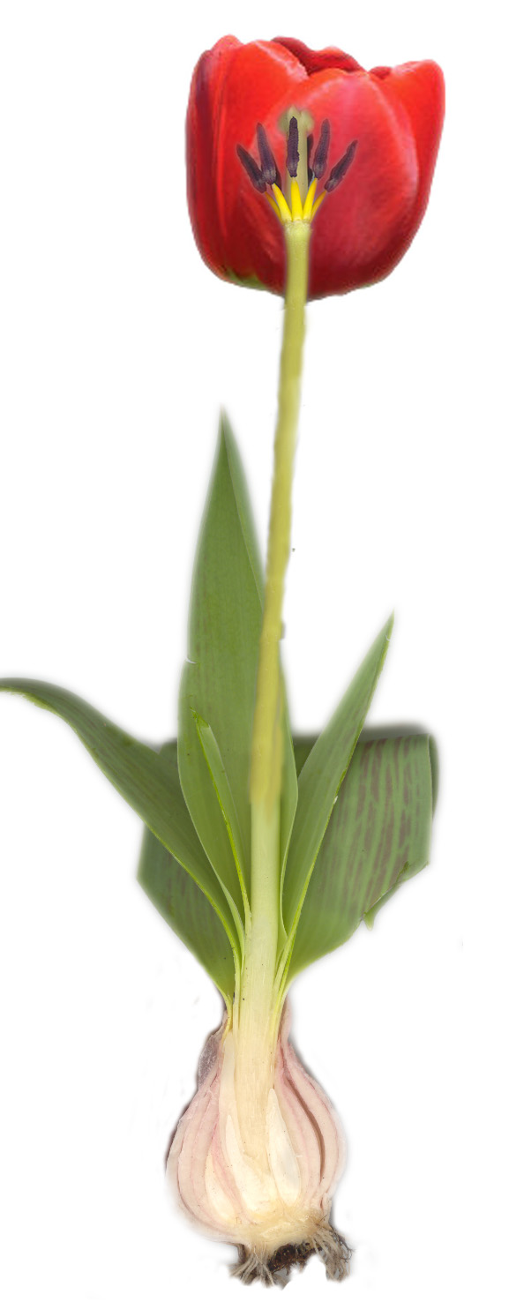

Stängel

Aufgabe: *leitet Wasser und Mineralstoffe*  
  
  
_______________________

Blüte­­

Aufgabe: *Fortpflanzung*

Blatt

Aufgabe: *Fotosynthese*

Stempel

Staubblatt

Zwiebel

Aufgabe: *ungeschlechtliche Vermehrung, verankert Pflanze im Boden, Vorratsspeicher*  
  
  
_________________________

Wurzel

Aufgabe: *nimmt Wasser und Mineralstoffe auf*  
  
  
  
_______________________